AL
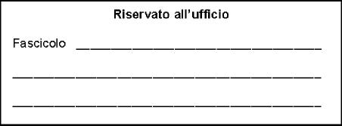
Richiesta collaborazione plurima Personale ATA
Dirigente Scolastico
ISTITUTO COMPRENSIVO STATALE " NR. 6 "
SEDE
______

Oggetto: Richiesta collaborazione plurima Personale ATA.
La sottoscritta in servizio presso codesto istituto scolastico in qualita' di___________
CHIEDE
ai sensi dell'art. 57 del C.C.N.L. Scuola, l'autorizzazione a prestare la propria collaborazione presso
l'Istituzione Scolastica , dal al .
L'oggetto della collaborazione consisterà nella realizzazione della seguente attività:
.
Per la stessa verrà corrisposto un importo lordo di E
Per quanto sopra dichiara che l'attività non e' di pregiudizio alla prestazione lavorativa presso codesta istituzione scolastica, ed e' pienamente compatibile con l'orario di servizio.
Distinti saluti.
MODENA,
Firma
Codice modulo: 015

